附件一：
会议回执提交方式一：微信扫描二维码(推荐)
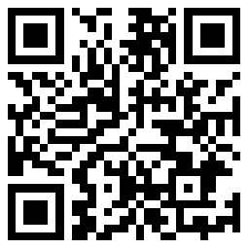
会议回执提交方式二：邮箱回复
姓名 |  | 工作单位
职务/职称 |  | 联系电话
手机 |  | 电子邮箱
邮编 |  | 通讯地址
身份证号
提交论文/发言题目
住宿要求  （请选择√） |  | 预定：11月5日（ ） 11月6日（ ） 11月7日（ ）  单人间（ )， 双人间（ ）
备注 |  | 由于酒店房间数量紧张，将根据回执提交时间由会务组统一安排入住酒店，请务必于2021年10月10 日前微信扫描二维码提交回执或将参会回执反馈至邮箱xmuliuyan@xmu.edu.cn。

